„People as Sensors“ mittels Personaliserten Geo-Trackings
Bernd RESCH, Manfred MITTLBÖCK, Simon KRANZER, Günther SAGL, Thomas HEISTRACHER, Thomas BLASCHKE

Zusammenfassung
„People as Sensors“ bezeichnet ein Messmodell, in dem nicht nur geeichte Messgeräte Daten liefern, sondern auch Menschen subjektive „Messungen“ wie Sinneseindrücke, Empfindungen oder persönliche Beobachtungen beitragen. So können Menschen als Sensoren mit kontextueller Intelligenz und umfassendem lokalen Wissen fungieren, um Entscheidungsunterstützungsprozesse durch individuelle Information zu erweitern. Die gegenständliche Publikation beschreibt die Konzeption und Umsetzung einer mobilen Applikation für People as Sensors bestehend aus Komponenten für Datenaufnahme, Messdatenintegration, sowie deren Bereitstellung für weiterführende Analyse- und Visualisierungssystem. Mit Hilfe des entwickelten Systems können subjektive Beobachtungen mit objektiven Messdaten von geeichten Sensoren verschnitten werden, um die Datenbasis für Entscheidungsunterstützung in verschiedenen Bereichen wie Sicherheitsmanagement, Gesundheitsmanagement, Stadtplanung, Verkehrsmanagement etc. zu erweitern.

Einleitung
Ubiquitäre Sensornetzwerke können potenziell einen essentiellen Mehrwert für Entscheidungsunterstützung in unterschiedlichsten Bereichen wie Sicherheitsmanagement, Umweltbeobachtung, Verkehrsmanagement oder im Gesundheitswesen darstellen (Resch et al., 2010). Derzeitige Implementierungen von Sensornetzen sind allerdings nur spärlich verfügbar. Darüber hinaus sind GIS-basierte Systeme Entscheidungsunterstützung oft nur bedingt bis gar nicht für die Einbindung und Analyse von Messdaten in naher Echtzeit konzipiert.
Ähnlich wie Sensornetzwerke konnten auch Location-based Services (LBS), deren Marktvolumen im Juni 2010 mit 20 Milliarden US-Dollar beziffert wurde, und Smartphone-basierte Applikationen den hohen Erwartungen noch nicht vollends gerecht werden. Gründe dafür umfassen unter anderem Ungenauigkeiten in der Positionierung von Smartphones, Mängel in der Benutzerfreundlichkeit, Wildwuchs an nicht-standardisierten semantischen Modellen, und vor allem Mangel an personalisierten Kontext-Informationen (Beinat et al., 2007).
Die erwähnten Mängel verhinderten bisher auch die umfassende Umsetzung der Vision von „People as Sensors“, welche in verschiedenen industriellen und akademischen Forschungsprojekten intensiv verfolgt wird (z.B. Nokias „Wearable Eco-Sensor“ Konzept [Nokia, 2011], On Line Disaster Response Community [Laituri und Kodrich, 2008], oder im Lift Lab [Girardin et al., 2008]).
People as Sensors (s. Abb. 1) bezeichnet ein Messmodell, in dem nicht nur geeichte Messgeräte Daten liefern, sondern Menschen subjektive „Messungen“ wie Sinneseindrücke, Empfindungen oder persönliche Beobachtungen beitragen. Der Fachterminus „People as Sensors“ wird in der Literatur austauschbar verwendet mit den Begriffen „Citizens as Sensors“ (Goodchild, 2007) oder „Humans as Sensors“ (Forrest, 2010).
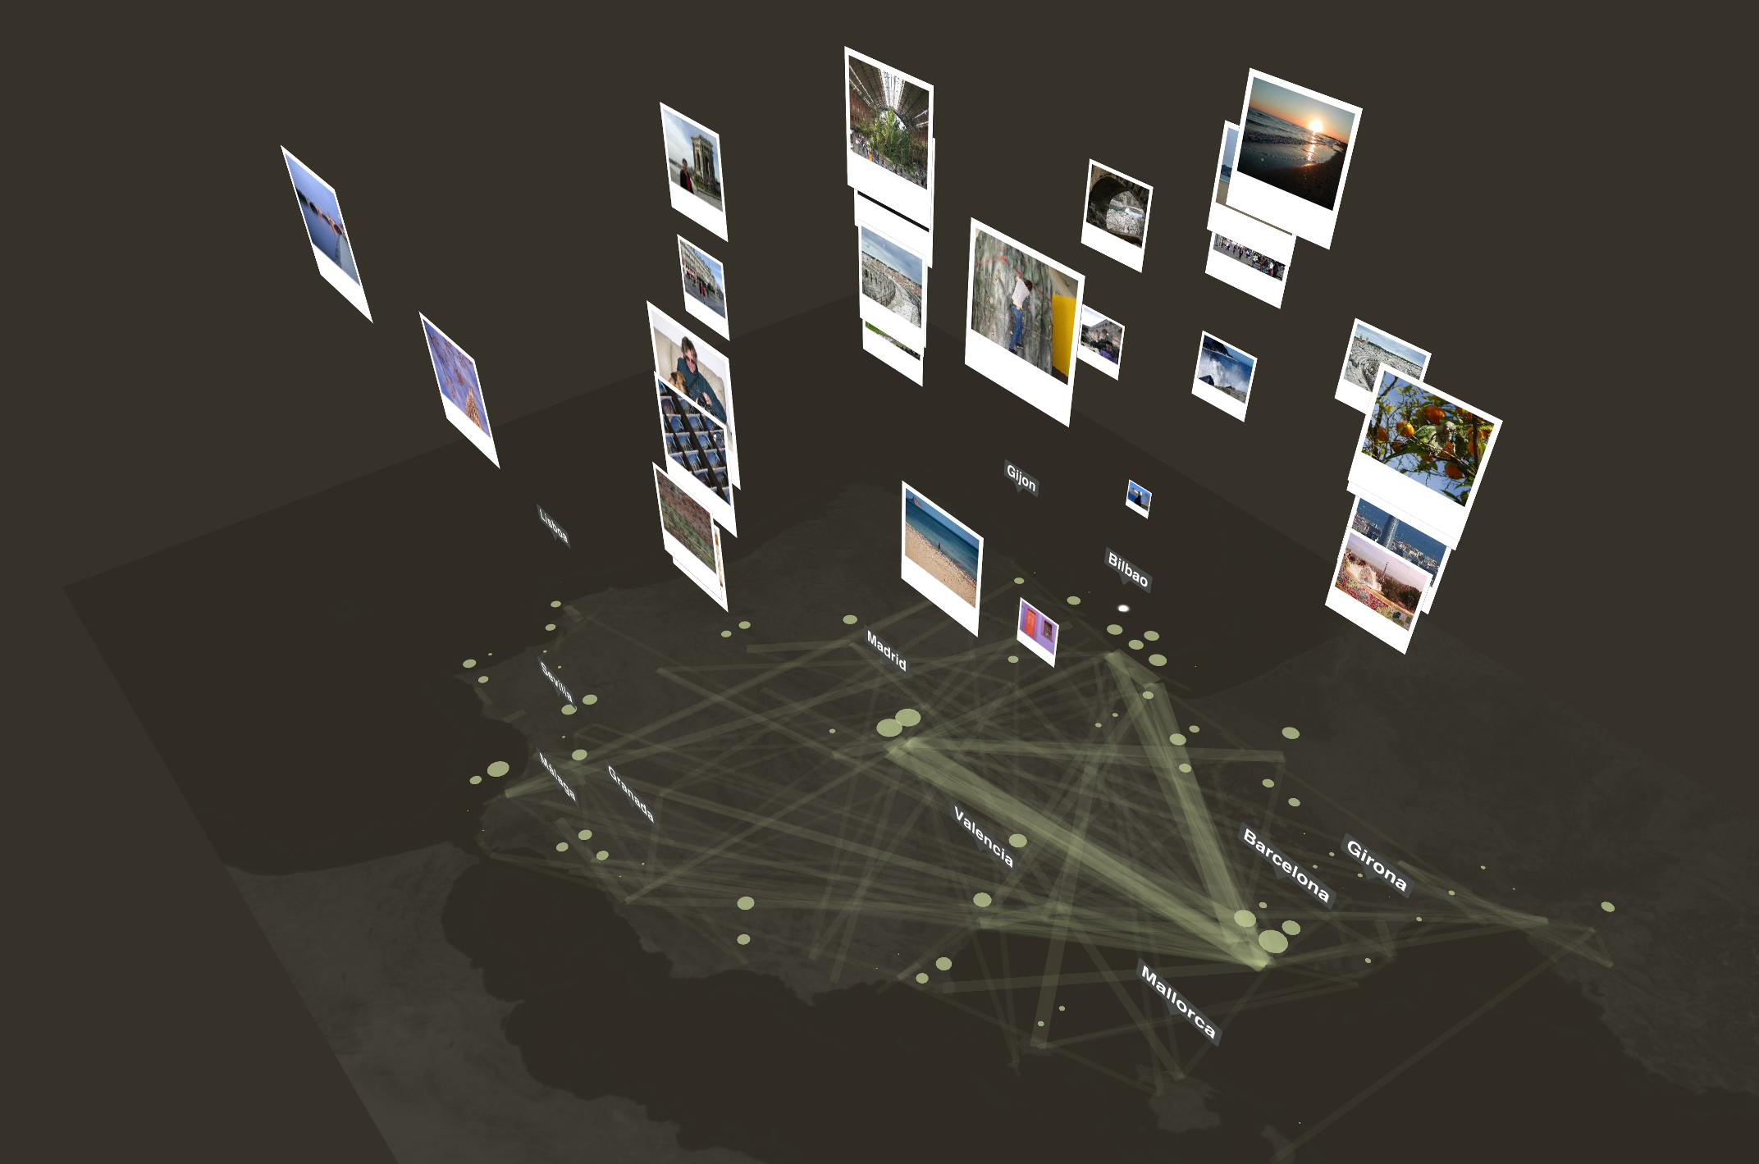
Abb. 1: People as Sensors – Digitale Informationsebenen zur Entscheidungsunterstützung Basierend auf Benutzergenerierten Daten. (SENSEable City Lab, 2009)

Methoden und Implementierung
Generelles Ziel des gegenständlichen Forschungsvorhabens war die Konzeption und prototypische Implementierung einer erweiterten Geo-Tracking Applikation. Ähnlich zum Konzept von „Volunteered Geographic Information“ (VGI) (Goodchild, 2007), soll Menschen damit die Möglichkeit eröffnet werden, Geodaten über eine mobile Applikation in ein Datenverarbeitungssystem einzuspeisen.
Positionsdaten können so gemeinsam mit subjektiven „Messdaten“ (Human Observations) direkt vom Smartphone über das Mobilfunknetzwerk an einen zentralen Server geschickt werden, welcher die Daten über verschiedene Service-Interfaces zur Verfügung stellt. Die mobile Applikation wurde für Windows Phone 7 konzipiert und umgesetzt, um zukünftige Integration mit mobilen GIS-Applikationen (z.B. ArcGIS Mobile) zu ermöglichen. Spezielles Augenmerk wurde hierbei auf das Design von sehr einfach bedienbaren und intuitiv gestalteten Benutzerschnittstellen gelegt, um das vorausgesetzte technische Know-how des Nutzers minimal zu halten.
Die Implementierung des Datenintegrationssystems erfolgte nach dem Vorbild von OpenGeoTracker in einem HTTP-basierten Kommunikationsmodell. Die Übertragung der Human Observations geschieht über ein Application Programming Interface (API) mittels HTTP GET Anfragen. Die Nutzdaten werden als Request-Parameter geschickt und anschließend von einem Python-basierten Web Service in eine zentrale Datenbank gespeichert.
Weiterführendes Ziel des Projektes war die Integration von benutzergenerierten Daten in Systeme zur Entscheidungsunterstützung, wie z.B. der Live Geography Infrastruktur, die Komponenten für Sensordatenaufnahme, Sensor Fusion, web-basierte Geo-Datenanalyse und Visualisierung auf Basis offener Standards definiert (Resch et al., 2010). Die Datenbereitstellung erfolgt sowohl über pull-basierte Mechanismen (OGC Sensor Observation Service – SOS, Keyhole Markup Language – KML oder GeoRSS), als auch über push-basierte Alerting-Services (OGC Sensor Alert Service – SAS). Der gesamte Workflow ist in Abb. 2 dargestellt.
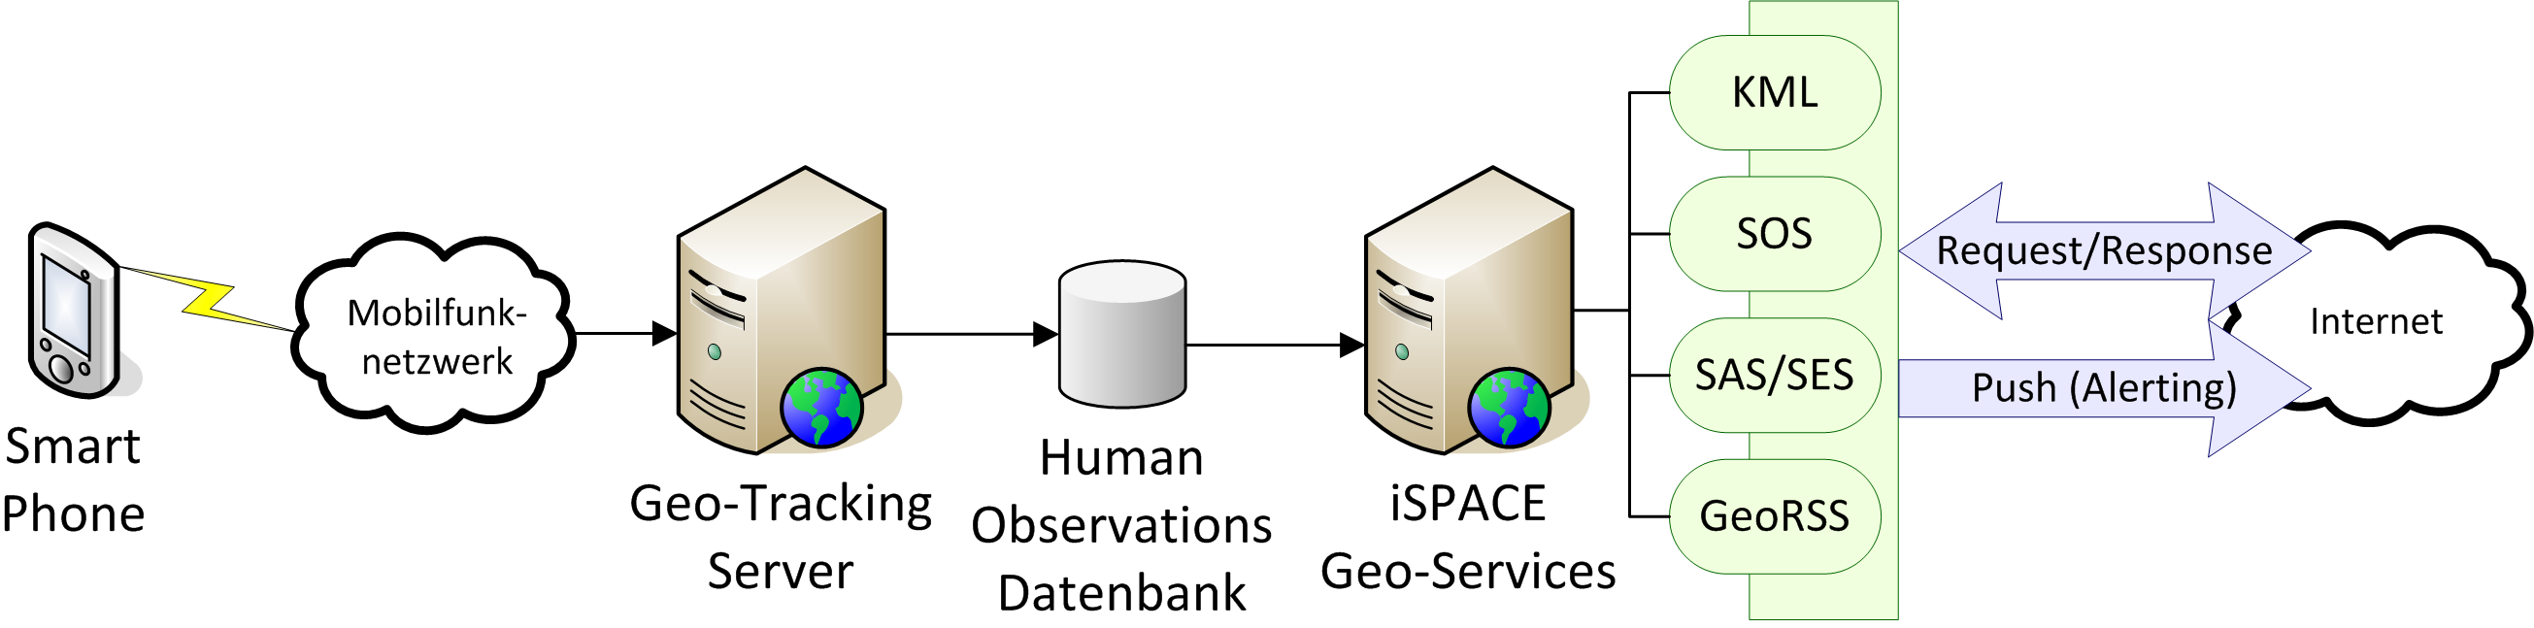
Abb. 2: Integration von Benutzergenerierten Daten in Analyse- und Entscheidungsunterstützungsprozesse.
Mit Hilfe der mobilen Applikation können Benutzer über ein einfach und intuitiv zu bedienendes Interface ihre persönlichen Eindrücke über vordefinierte Klassen kategorisiert in das Entscheidungsunterstützungssystem (Spatial Decision Support System – SDSS) einspeisen – z.B. über ampelartige Eingaben über die aktuelle Luftqualität. Inspiriert von verschiedensten aktuellen Smartphone-Anwendungen wird das User Interface auf die Eingabeschablonen ja/nein und grün/gelb/rot eingeschränkt, wie in Abb. 3 dargestellt.
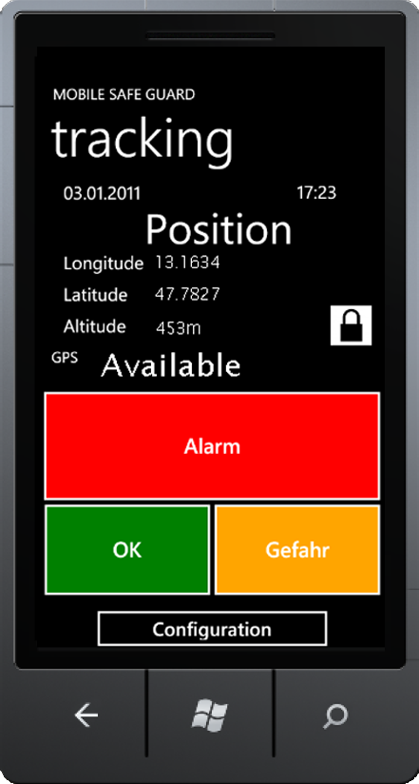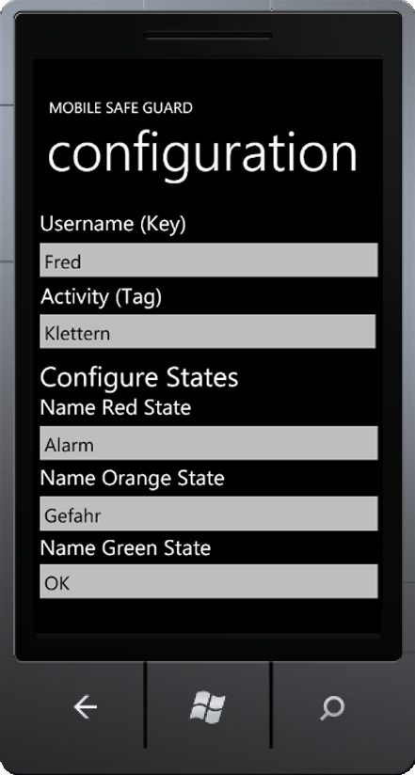
Abb. 3: Design-Schablonen für Intuitive User-Interfaces.
Die Einschränkung auf vordefinierte Klassen erleichtert die Informationsgewinnung im Vergleich zu anderen Crowd-sourcing und Folksonomy-basierten Ansätzen. Wissenschaftliche Herausforderungen bezüglich Datenqualität und semantischen Regeln werden in Kapitel 3 grundlegend diskutiert.

Diskussion
Der entscheidende Mehrwert der beschriebenen Applikation erschließt sich durch deren Integration in weit verbreitete Infrastrukturen zur Entscheidungsunterstützung, wie etwa die Live Geography Infrastruktur (Resch et al., 2010) als OGC SOS, oder in das CaR (Connect and Rescue) System (Veichtlbauer und Hofmann, 2011). So können Daten von geeichten Sensoren durch persönliche subjektiv empfundene Eindrücke ergänzt werden. Dieser Ansatz von People as Sensors fügt automatischen Sensormessungen einen individuellen Kontext hinzu, der für die kontextunterstützte Interpretation von Messdaten von entscheidender Bedeutung ist.
Durch die Festlegung auf vordefinierte Klassen entsteht jedoch eine spezifische Unschärfe in der Beurteilung des beobachteten Phänomens, ausgelöst durch die unterschiedliche semantische Wahrnehmung eines jeden „Sensors“. Diese Unschärfe kann mit einem Uncertainty-Faktor qualitativ beschrieben werden und minimiert die Einstiegshürde in Bedienkonzepten spezialisierter Anwendungen (Vockner, 2010).
Eine weitere zentrale Herausforderung in der Integration von Human Observations in bestehende Messsysteme ist die Definition konsistenter semantischer Kodierungen. Dies bedingt sowohl Standardisierung der Datenkodierung selbst, als auch eine Definition von messbaren Phänomenen. Derzeitige Ansätze umfassen hier „Human Observations“ (Förster et al., 2010) oder die Sensor Observable Registry.
Diese Standardisierung ist auch Basis für die weitere Verbreitung von bestehenden Community-basierten Integrationsplattformen wie CrowdMap, Singapore Live! oder GeigerCrowd. Hierfür werden Linked Data Ansätze zur domänenübergreifenden Definition semantischer Regeln und die Definition von ontologischen Beziehungen von entscheidender Wichtigkeit sein.
Durch die Verwendung einer standardisierten Messinfrastruktur – auf Service- und auf Daten-Ebene – wird die Integrationsmöglichkeit mit existierenden Mess- und Analysesystemen gewährleistet. Zukünftig ist geplant, dieses Konzept mit Community-Projekten wie Ushahidi oder Twitter im Sinne neuartiger Collective Sensing Konzepte (Beinat et al., 2007) zu integrieren, womit sich neue Möglichkeiten der qualitativen Informationszusammenführung in Common Operational Picture (COP) Systemen, sowie für Infrastrukturansätze und Richtlinien wie GMES, INSPIRE, GMES und SEIS eröffnen.
Ein entscheidender Vorteil der entwickelten Anwendung ist der modulare Aufbau und die breite Verwendung der beschriebenen Design-Schablonen. So kann die Anwendung auf sehr einfache Art und Weise durch den Austausch des Frontends in andere Anwendungsdomänen portiert werden. Diese umfassen z.B. Gesundheitswesen (Monitoring von gefährdeten Patienten), Tourismus (Bewertung von Pistenzustand oder Freundlichkeit der Bedienung auf Skihütten), Stadtplanung (Feedback über Sanierungsbedarf auf Straßen) oder Umweltbeobachtung (Bürgerinformation über lokale Luftqualität). Diese Art von „User-Generated Content“ gewinnt auch in der Entscheidungsunterstützung im Bereich Sicherheitsmanagement zunehmend an Bedeutung, z.B. für die Übertragung von Statusdaten (Verletzungsgrad von Personen, Zerstörungsgrad von Gebäuden nach Erdbeben etc.) oder Geo-Tagging (Aufenthaltsort verletzter Personen).

Schlussfolgerung
People as Sensors bezeichnet ein Messmodell, in dem nicht nur geeichte Messgeräte Daten liefern, sondern Menschen subjektive „Messungen“ wie Sinneseindrücke, Empfindungen oder persönliche Beobachtungen beitragen. So können Menschen als Sensoren mit kontextueller Intelligenz und umfassendem lokalen Wissen fungieren.
Die gegenständliche Publikation präsentiert die Konzeption und Umsetzung eines Systems für People as Sensors bestehend aus Komponenten für Datenaufnahme, Messdatenintegration, sowie deren Bereitstellung für weiterführende Analyse und Einbindung in Entscheidungsunterstützungssysteme. Die Implementierung der mobilen Anwendung erfolgte auf Basis von Windows Phone 7. Mit Hilfe der Applikation können subjektive „Messdaten“ als HTTP GET Parameter an einen zentralen Server geschickt werden, der die Daten aufnimmt und für die weitere Verarbeitung über pull-basierte Mechanismen (OGC Sensor Observation Service – SOS, Keyhole Markup Language – KML oder GeoRSS), als auch über push-basierte Alerting-Services (OGC Sensor Alert Service – SAS) zur Verfügung stellt.
Mit Hilfe des entwickelten Systems können subjektive Beobachtungen mit objektiven Messdaten von geeichten Sensoren verschnitten werden, um die Datenbasis für Entscheidungsunterstützung in verschiedenen Bereichen wie Sicherheitsmanagement, Gesundheitsmanagement, Stadtplanung oder Verkehrsmanagement zu erweitern. Zukünftige wissenschaftliche Fragestellungen umfassen die Definition von semantischen Regelungen nach neuartigen Linked Data Ansätzen, Qualitätssicherung der Messinformation mit Hilfe von Uncertainty-Faktoren, und die Integration mit bestehenden Systemen zur Entscheidungsunterstützung.

Danksagung
Die Autoren danken der Firma Corratec sowie den Studenten Peter Kischel, Kerstin Nageler und Beatrice Oberascher des Studiengangs „Informationstechnik und Systemmanagement“ an der FH Salzburg. Die präsentierten Forschungstätigkeiten wurden durch Mittel aus dem Bundesministerium für Wissenschaft und Forschung gefördert.

Literatur
Beinat, E., Steenbruggen, J und Wagtendonk, A. (2007) Location Awareness 2020 - A Foresight Study on Location and Sensor Services. Report E-07/09, Vrije Universiteit Amsterdam, Spatial Information Laboratory, Mai 2007.
Forrest, B. (2010) Humans As Sensors. LBX Journal. http://www.lbxjournal.com/
articles/humans-sensors/260057, 2010. (21. April 2011)
Förster, T., Jirka, S., Stasch, C., Pross, B., Everding, T., Bröring, A. und Jürrens, E. (2010) Integrating Human Observations and Sensor Observations - the Example of a Noise Mapping Community. In: Towards Digital Earth Workshop at Future Internet Symposium 2010 (CEUR Proceedings 640), 20. September 2010. Berlin, Deutschland.
Girardin, F., Calabrese, F., Dal Fiore, F., Ratti, C. und Blat, J. (2008) Digital Footprinting: Uncovering Tourists with User-generated Content. IEEE Pervasive Computing, 7(4), S. 36-43.
Goodchild, M.F. (2007) Citizens as Sensors: the World of Volunteered Geography. GeoJournal, 69(4), S. 211–221.
Laituri, M. und Kodrich, K. (2008) On Line Disaster Response Community: People as Sensors of High Magnitude Disasters Using Internet GIS. Sensors 2008(8), S. 3037-3055.
Nokia (2011) Nokia - Eco Sensor Concept - Future Concepts - Devices and Accessories - Devices and Services - Environment. http://www.nokia.com, April 2011. (15. April 2011)
Resch, B., Blaschke, T. und Mittlboeck, M. (2010) Live Geography - Interoperable Geo-Sensor Webs Facilitating the Vision of Digital Earth. International Journal on Advances in Networks and Services, 3(3&4), 2010 S. 323-332.
Resch, B., Schmidt, D. und Blaschke, T. (2007). Enabling Geographic Situational Awareness in Emergency Management. In: Proceedings of the 2nd Geospatial Integration for Public Safety Conference, New Orleans, Louisiana, US, 15.-17. April 2007.
SENSEable City Lab (2009) MIT SENSEable City Lab - Los Ojos del Mundo | The World's Eyes. http://senseable.mit.edu/worldseyes, 2009. (13. April 2011)
Veichtlbauer, A. und Hofmann, U. (2011) RescueNet und CaR. In: Wissenschaf(f)t Sicherheit, , Tagungsband der Fachtagung Sicherheitsforschung 2011, Wien, Jänner 2011, S. 35-42.
Vockner, B. (2010) Anwendungsentwicklung zur Umweltdatenaufnahme mit mobilen Geräten. Unveröff. Masterarbeit, Universität Salzburg, Salzburg, 2010.

http://opengeotracker.org
http://www.crowdmap.org
http://senseable.mit.edu/singaporelive
http://www.geigercrowd.org
http://www.ushahidi.com
http://www.twitter.com

